RETO: Mantenimiento Seguro de Dispositivos
- introducción
A continuación adjuntamos una propuesta de una actividad a realizar en el aula con el alumnado para la medición de la competencia digital “4.1- Protección de dispositivos”, siendo esta parte del area de competencia “4-Seguridad”.
PROTECCIÓN DE DISPOSITIVOS Nº1- EVALUACIÓN INICIAL
- Introducción:
Adjuntamos una propuesta para realizar una evaluación inicial sobre los conocimientos previos de Seguridad de Dispositivos.
- Objetivo:
Poder valorar los conocimientos previos sobre Seguridad de Dispositivos.
- Actividad:
Para ello, inicialmente propondremos al alumnado realizar un cuestionario para evidenciar los conocimientos previos sobre la Seguridad de Dispositivos.
Descriptión y tiempos de la actividad:
Para realizar esta actividad cada alumno rellenarán el cuestionario. (excel, moodle, kahoot…). Esta actividad se explicará en unos 15 minutos.
Herramientas y recursos:
En el excel adjunto.(EJEMPLO)
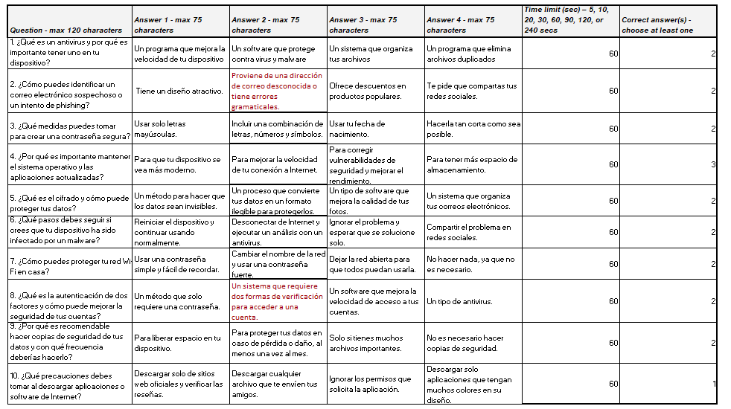
En cuanto a herramientas necesitaremos ordenadores con acceso a internet o permitirles la utilización del smartphone.
MANTENIMIENTO SEGURO DE DISPOSITIVOS Nº2 ACTIVIDAD-RETO
- Introducción:
Adjuntamos una propuesta para realizar un reto entorno al concepto de “MANTENIMIENTO SEGURO DE DISPOSITIVOS”.
- Objetivo:
Objetivo: Aprender a verificar la protección antivirus en ordenadores y teléfonos móviles, y entender la importancia de mantener nuestros dispositivos seguros.
Descripción y tiempos de la actividad:
- Introducción (10 minutos):
Comienza la clase explicando brevemente qué es un antivirus y por qué es importante para la seguridad de nuestros dispositivos. Puedes mencionar algunos riesgos de no tener protección, como virus, malware y robo de información.

- División en grupos (5 minutos):
- Divide a los alumnos en dos grupos: uno se enfocará en ordenadores y el otro en teléfonos móviles.

- Verificación de antivirus (30 minutos):
- Para el grupo de ordenadores:
- Pídeles que abran sus ordenadores y verifiquen si tienen un antivirus instalado.
- Proporciónales una lista de verificación que incluya:
- ¿Está el antivirus actualizado?
- ¿Está activada la protección en tiempo real?
- ¿Se han realizado análisis recientes?
- Anima a los alumnos a buscar información sobre el antivirus que tienen instalado (nombre, características, etc.).

- Para el grupo de teléfonos móviles:
- Pídeles que revisen sus teléfonos para ver si tienen alguna aplicación de antivirus instalada.
- Proporciónales una lista de verificación similar:
- ¿Está la aplicación actualizada?
- ¿Se han realizado análisis recientes?
- ¿Qué características ofrece la aplicación?
- Si no tienen un antivirus, pídeles que investiguen sobre algunas opciones disponibles.

- Discusión y conclusiones (10 minutos):
- Reúne a ambos grupos y permite que compartan lo que encontraron.
- Pregunta a los alumnos sobre la importancia de tener un antivirus y cómo se sienten al respecto.
- Puedes concluir la actividad resaltando la importancia de la ciberseguridad y cómo pequeños pasos pueden ayudar a proteger su información.
- Cierre (5 minutos):
Recuerda enfatizar que la seguridad en línea es una responsabilidad compartida y que todos debemos estar atentos a las amenazas.

Herramientas y recursos:
En el moodle dispondrán de un archivo pdf con la explicación de la tarea y los criterios de evaluación correspondientes. Leeremos y explicaremos la tarea en clase.
En cuanto a herramientas necesitaremos ordenadores:
- Dispositivos (pueden ser tablets, laptops o smartphones
- Proyector (opcional)
- Hojas de trabajo
- Acceso a internet

MANTENIMIENTO SEGURO DE DISPOSITIVOS Nº3 – CONTROL - EVOLUCIÓN
- Introducción:
Adjuntamos una propuesta para realizar un reto entorno al concepto de “MANTENIMIENTO SEGURO DE DISPOSITIVOS”.
- Objetivo:
Poder valorar el apartado de “MANTENIMIENTO SEGURO DE DISPOSITIVOS”
Indicadores de logro que utilizaremos será la confirmación mediante entrega de documentos pdf con el siguiente contenido:
- Texto indicando la importancia de disponer de antivirus en los dispositivos.
- Indicación de los espacios más vulnerables de sus equipos (software, datos,..)
- Evidencia, mediante captura de pantalla, de la exixtencia de antivirus en alguno de sus dispositivos (ordenador, móvil,…).
- Acciones a llevar acabo para mantener sus equipos seguros mediante el uso de antivirus.

